附件4：

2013年第二期体育传统项目学校

校长培训班交通路线图
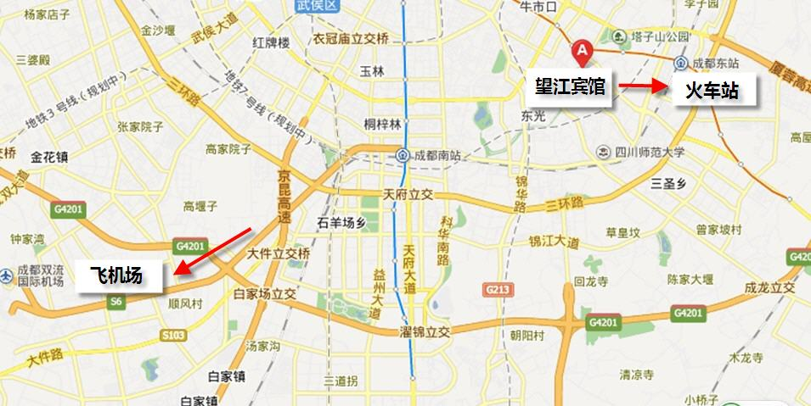

地址：成都市下沙河铺街42号，望江宾馆
电话：（028）84790000，84090900
- 从机场到酒店（约25公里，30分钟车程）
（一）从机场乘出租车（费用约90元）到下沙河铺街42号望江宾馆下车。
（二）乘坐民航巴士（费用20元）到岷山饭店下车改乘出租车（费用约30元）到下沙河铺街42号望江宾馆下车。
- 从火车站（北站）到酒店
（一）从成都火车站（北站）乘坐出租车（费用约35元）直接到下沙河铺街42号望江宾馆。
（二）从成都火车站（北站）乘坐地铁1号线在天府广场下车转2号线到东大路站C出口往右拐步行约5-10分钟到下沙河铺街42号望江宾馆。

